Дата: 17.03.2020
Предмет: біологія і екологія
Тема : «Структури клітин, які забезпечують процеси метаболізму. Роль ферментів у забезпеченні процесів метаболізму клітини та цілісного організму»

Інструкція
- Ознайомитися з теоретичним матеріалом.
- в даному документі;
- в презентації: https://ppt-online.org/398644
- Записати до зошита конспект.
- Доповнити таблиці: мітохондрії та хлоропласти.
- Для допитливих: https://ppt-online.org/38002
- Перегляньте відео для кращого розуміння:
https://www.youtube.com/watch?time_continue=213&v=kMZbwQcK8Ko&feature=emb_logo
Матеріал для запису короткого конспекту
КЛІТИННІ ОРГАНЕЛИ — постійні компоненти клітини, що мають певну будову і виконують специфічні функції. Вони поділяються на дві групи: мембранні і немембранні. Мембранні органели мають одну або дві мембрани.
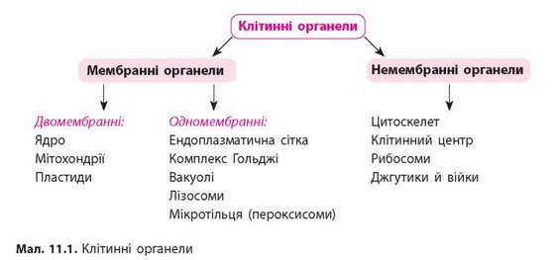
Мітохондрії – це двомембранні органели, основною функцією яких є окиснення органічних сполук і використання енергії, що звільняється під час їх розпаду, для генерації електричного потенціалу, синтезу АТФ і термогенезу.
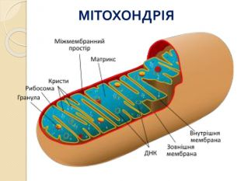
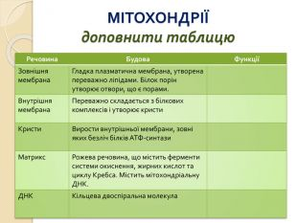
Хлоропласти – двомембранні органели зелених рослин і деяких водоростей, у яких відбувається фотосинтез.
